Facultad de Ingenieria
Escuela de Ciencias y Sistemas
EDD Vacaciones Diciembre 2017
Ing. Luis Espino Aux. Robinson Perez

Manual de Usuario

Alan Jeremias Perez Tomas
201314817
15/12/2017

1. Abri el programa e ingresar el numero de aviones, escritorios, servicios de mantenimiento.
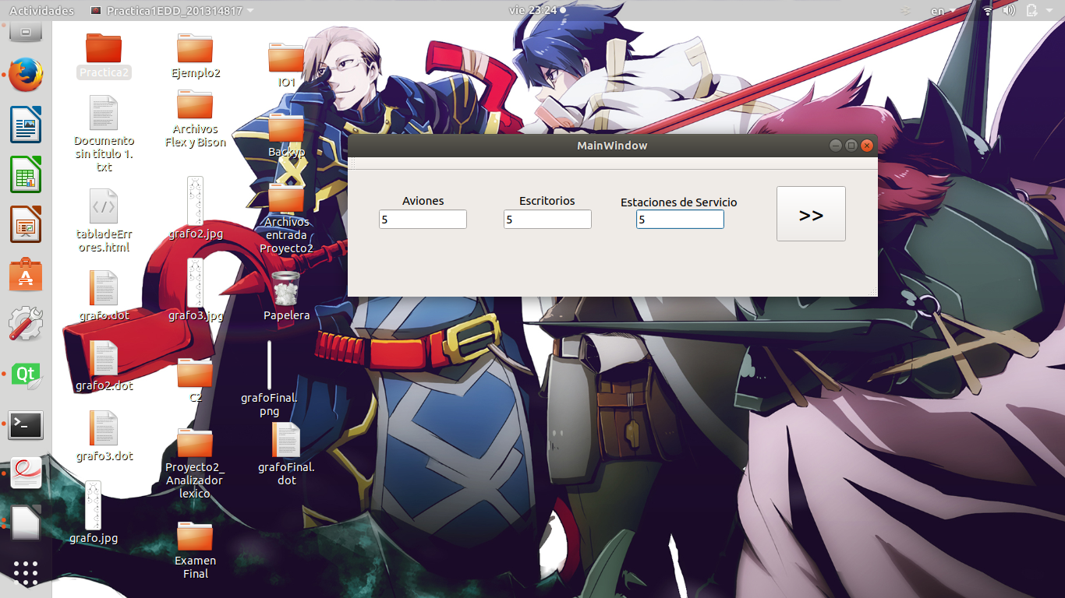
2. darle siguiente y mostrara una imagen donde se podra visualiza la cantidad de aviones y pasajeros generados aleatoriamente.
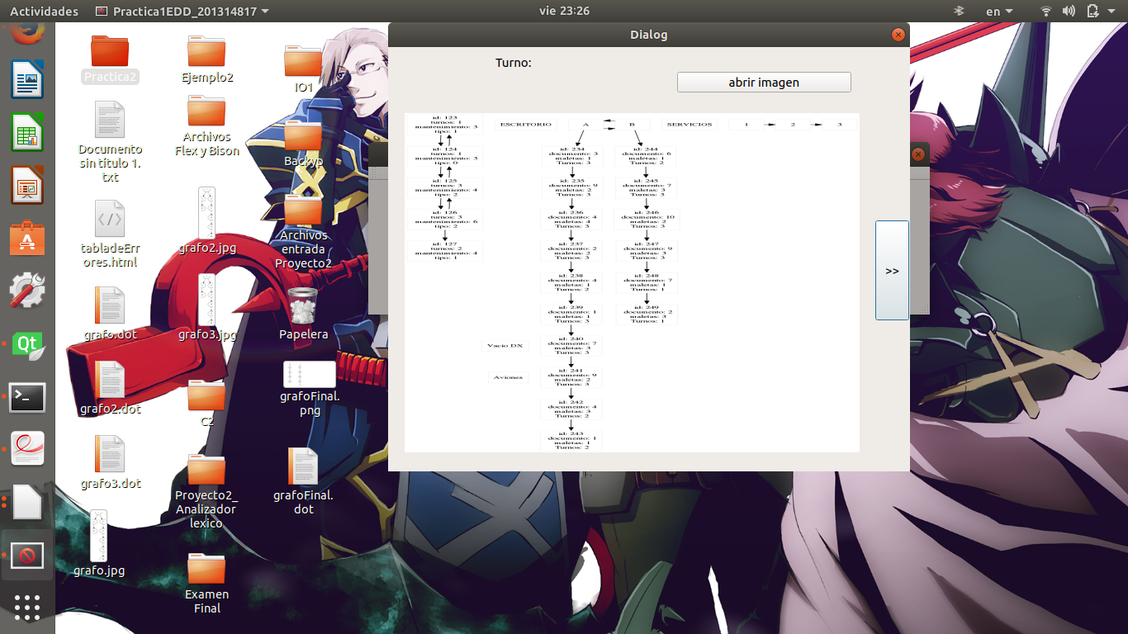

3. La opcion abrir imagen es para poder visualizar con mejor calidad el proceso en el cual se da la llegada y desabordaje de pasajeros.

